Mizuno Wave Rebellion
Glasfaser für High-Speed
Mizuno setzt mit seiner Neuentwicklung in der Laufbranche ein Zeichen. Der Wave Rebellion ist ein High-Performance Schuh mit innovativer Technologie, der für hohe Geschwindigkeiten gemacht ist.

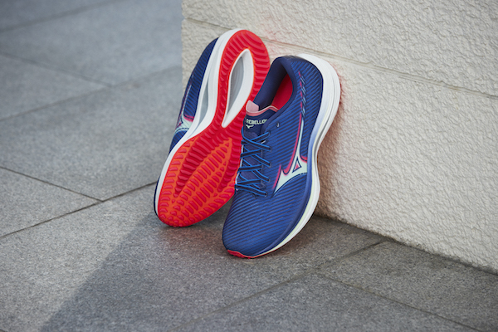

Mizunos neuester High-Performance Schuh – der Wave Rebellion. Die Neuentwicklung von Mizuno ist auf Schnelligkeit ausgelegt, bietet aber trotzdem ausreichend Stabilität. Die MIZUNO ENERZY Lite Technologie sorgt für Beschleunigung, hervorragende Energierückführung und optimale Dämpfung. Das Besondere an dem Wave Rebellion ist die neuartige Wave Plate aus Glasfasern. Diese sorgt für einen effizienten und kraftvollen Abdruck und lässt die Läufer rebellische Geschwindigkeiten erreichen. Gleichzeitig liefert sie ausreichend Halt bei der Abrollbewegung. Zusätzlich liefert die G3 Sohle optimalen Grip, was den Wave Rebellion, getreu dem Motto „Run fast. Your fast.“, zum perfekten Begleiter für performance-orientierte LäuferInnen jeder Leistungsklasse macht. Außerdem ist der Wave Rebellion 100 % vegan.

Details:
Geeignet für Läufer, die auf Geschwindigkeit und Performance setzen.
- Gewicht: 230 g (Herren UK 8), 215 g (Damen UK 5,5)
- Größen: UK6 - 11, 12 (Herren) / UK4 - 9 (Damen)
- Sprengung MM: 28.5/36.5
- UVP: 200,00 €
- Release Datum: 19. August 2021
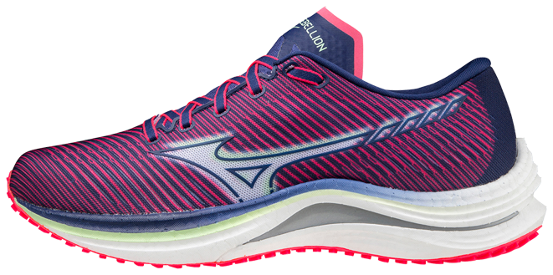
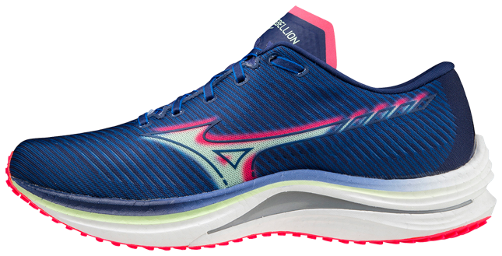

Über Mizuno
Mizuno ist ein japanischer Sportartikelhersteller, der 1906 von den Brüdern Rihachi und Rizo Mizuno in Osaka gegründet wurde. Anfangs auf den Vertrieb von Baseball- und Golf-Artikeln spezialisiert, hat sich das Familienunternehmen zu einem Global Player für innovative High-Tech-Produkte in Sportarten wie Running, Tennis, Volleyball, Handball, Fußball uvm. entwickelt. Heute beschäftigt die Multisportbrand über 5.000 Mitarbeiter weltweit und steht für höchste Qualität und kontinuierliche Innovation Made in Japan.

Pressekontakt:
Mizuno Corporation Ndl. Deutschland Hansmann PR
Bernd Reishofer Miriam Bumberger
Bayerwaldstraße 9 Lipowskystr. 15
81737 München 81373 München
Tel.: +49 151 58401660 Tel.: +49 89 360 5499 19
bernd.reishofer@eu.mizuno.com m.bumberger@hansmannpr.de
www.mizuno.de www.hansmannpr.de

